Chorleiter(in) gesucht ab März 2023
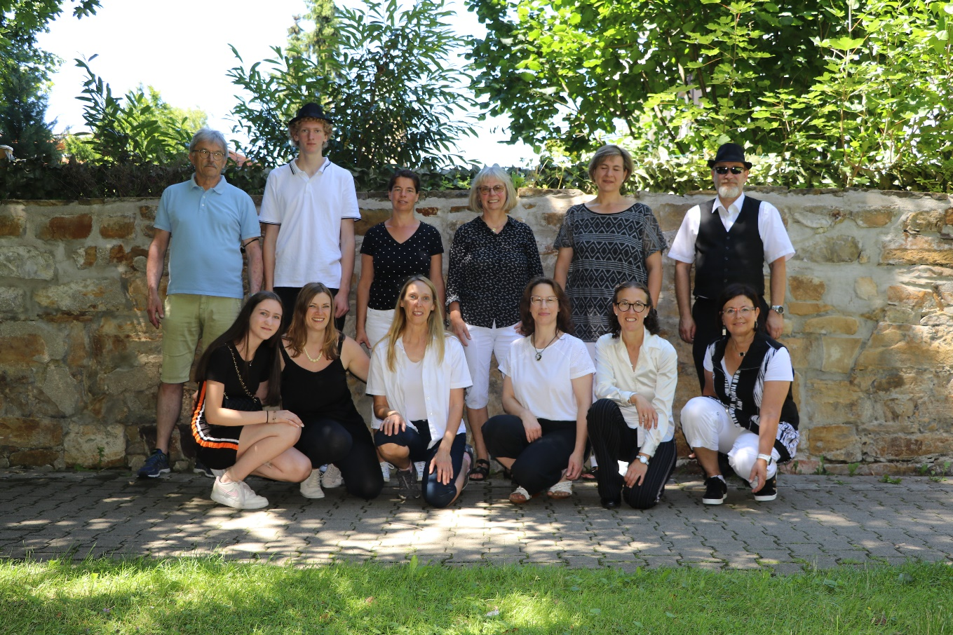

Der Singkreis Birenbach sucht ab März 2023 einen neuen Chorleiter oder eine neue Chorleiterin für unsere Erwachsenengruppe. Wir sind etwa 15 Sänger und Sängerinnen von 15 bis 70 Jahren.
Unser Probentag ist Donnerstag von 20 Uhr bis 21.30 Uhr. Wir bewegen uns meist im Pop, Rock oder Gospelbereich. Wir sind für alle Stilrichtungen offen.

Neben der Probentätigkeit gehört auch das Wahrnehmen von Auftrittsterminen alleine oder mit unserem Kinder- und Jugendchor, der unter der Leitung von Katharina Campos Aquino steht, zu Ihren Aufgaben. Eine vertrauensvolle und freundschaftliche Zusammenarbeit zwischen den Gruppierungen ist uns dabei sehr wichtig.
Für weitere Fragen steht Ihnen unsere Vorsitzende Inge Walter gerne zur Verfügung:
ingewalter@arcor.de
Tel 07161 51351

